**发现与最近爆发的人类肺炎有关的新型冠状病毒及其可能的蝙蝠起源**

Discovery of a novel coronavirus associated with the recent pneumonia outbreak in humans and its potential bat origin

撰文：李杰 常熟理工学院生物与食品工程学院

责编：刘永鑫 中科院遗传发育所

**写在前面**

本论文是武汉病毒研究所、武汉市金银潭医院、中国科学院大学、湖北省疾病预防控制中心联合发表在bioRxiv预印本上的，通讯作者为中国科学院武汉病毒研究所研究员石正丽。

**背景**

自武汉新型冠状病毒疫情爆发以来，牵动无数人的心。虽然1 月 10 日，由复旦大学生物医学研究院张永振教授领导的协作团队完成了武汉新型冠状病毒的基因组破译工作。但相关文章一直并未发表。

**摘要**

自18年前SARS爆发以来，大量与SARS相关的冠状病毒(SARSr-CoV)在它们的天然宿主蝙蝠中被发现。先前的研究表明，其中一些蝙蝠中的SARS相关冠状病毒具有感染人类的潜力。在这里，我们报告了一种新型冠状病毒(nCoV-2019)的鉴定和特征，它导致了人类急性呼吸综合征在中国武汉的流行。该疫情始于2019年12月12日，截至2020年1月20日，已造成198例实验室确诊感染和3例死亡病例。从疫情早期的5名患者中获得了该病毒的全长基因组序列。这些全长基因组序列之间几乎完全相同，与SARS冠状病毒有79.5%的序列一致性。此外，还发现nCoV-2019在全基因组水平上与一种蝙蝠冠状病毒有96%的一致性。对7个保守的非结构蛋白的两两序列分析表明，该病毒属于SARS相关的冠状病毒。从一名危重病人的支气管肺泡灌洗液中分离出nCoV-2019病毒，该病毒可被几名病人的血清中和。重要的是，我们已经证实这种新型冠状病毒使用与SARS冠状病毒相同的细胞进入受体ACE2。

**结果**

1. **nCoV-2019的基因组特征**

来自7名重症肺炎患者(6名是海鲜市场小贩或外卖人员)的样本在疫情开始时被登记在重症监护病房，随后被送往WIV实验室进行病原体诊断。考虑到疫情发生在冬季，且与SARS发生在相同的市场环境中，作为冠状病毒实验室，我们首先使用泛冠状病毒的 PCR引物对这些样本进行检测，发现5例阳性。采用基于二代测序的宏基因组学方法对采集自支气管肺泡灌洗液(BALF)中的样本(WIV04)进行分析，以确定潜在的病因。过滤人的基因组序列后剩余1582条序列，其中1378条序列（即87.1%） 可以比对到SARS相关冠状病毒。通过短序列组装和靶向PCR的方法，我们获得了一条具有29891个碱基的冠状病毒基因组，该基因组与SARS冠状病毒BJ01有79.5%的序列相似性。该序列已上传到GISAID数据库（索引号EPI_ISL_402124）。依据WHO的命名，我们暂时地将其命名为nCoV-2019.来自其他四个病人的四条该病毒的全基因组序列也已上传到GISAID数据库（索引号EPI_ISL_402127-402130）。

与冠状病毒相似，该病毒基因组包含六个主要的开放阅读框和一系列其他辅助基因。进一步的分析表明nCoV-2019的某些基因与SARS冠状病毒的序列相似性少于80%。然而用于CoV物种分类的ORF1ab中的7个保守的复制酶区域，在nCoV-2019和SARS冠状病毒之间有94.6%的氨基酸序列相似性，**这表明两者属于同一种属**。

然后，我们从一种蝙蝠冠状病毒BatCoV RaTG13中发现了一个短的RdRp区域和nCoV-2019具有高度序列相似性，这种蝙蝠冠状病毒是之前在云南省的**中菊头蝠**中检测到的。我们进一步对该RaTG13毒株的RNA样本进行了全长测序。Simplot分析表明，nCoV-2019在整个基因组水平与RaTG13高度相似，**具有96.2%的全基因组序列相似性**。系统进化树分析也表明RaTG13与nCoV-2019有最近的亲缘关系，并且形成了一个与其他SARS相关冠状病毒相对独立的分支。nCoV-2019的S基因与其他冠状病毒有很大差异，除了与RaTG13有93.1%的核苷酸相似性，其与之前描述的其他SARS相关冠状病毒的核苷酸序列相似性少于75%。nCoV-2019与RaTG13de S基因比其他SARS相关冠状病毒的S基因更长一些。与SARS冠状病毒相比，最主要的差别是在nCoV-2019的N端结构域有3个短片段插入，在受体结合基序中五个关键残基中有四个发生了改变。与RaTG13密切的系统发育关系为nCoV-2019的蝙蝠起源提供了证据。

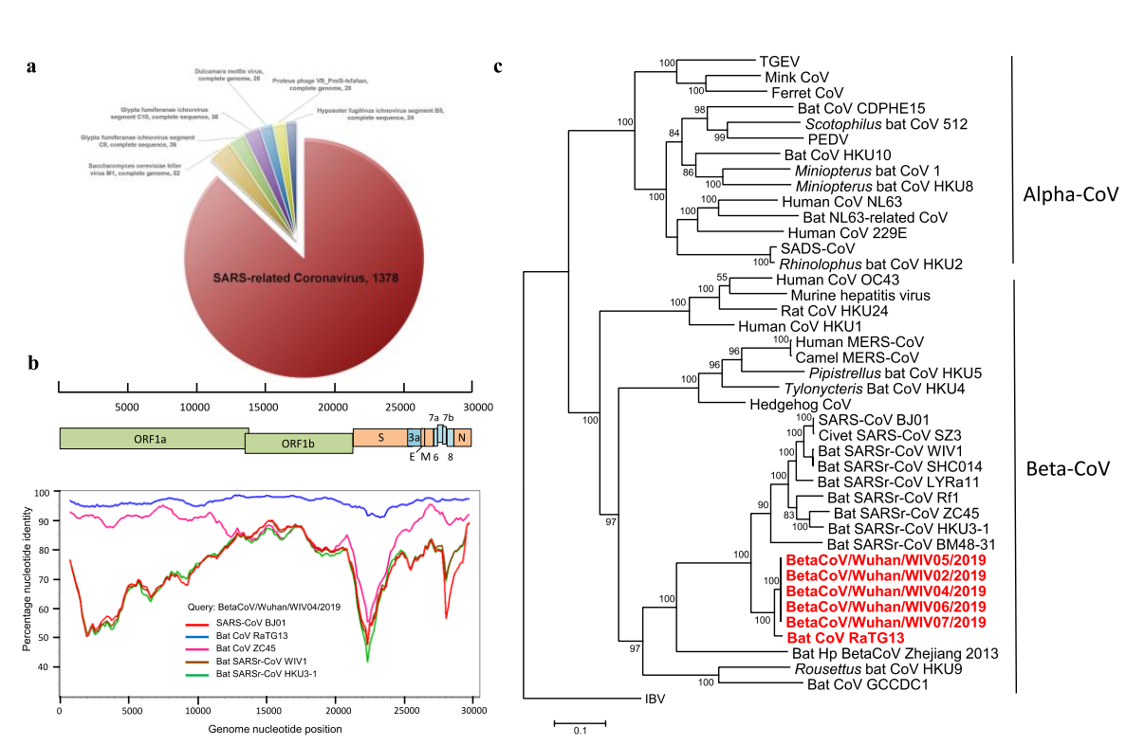

1. **病人样本的分子和血清学研究**

我们快速开发了一种基于spike基因受体结合域的qPCR检测方法，该区域是基因组中最可变的区域(图1c)。我们的数据显示，该引物可以将nCoV-2019与包括bat SARSr-CoV WIV1（与SARS-CoV有95%的同源性）在内的所有其他人类冠状病毒进行区分。在7例患者中，我们使用qPCR和常规PCR首次上样分析时，在6例BALF和5例口腔拭子样本中发现nCoV-2019阳性。然而，在第二次上样分析期间，我们无法在这些患者的口腔拭子、肛门拭子和血液中发现病毒阳性(图2a)。基于这些发现，我们推断该疾病应该是通过气道传播，但是如果调查扩大到包括更多的病人我们也不能排除其他的可能性。

对于nCoV-2019的血清学检测，我们使用之前开发的蝙蝠SARS相关冠状病毒 Rp3核衣壳蛋白(NP)作为IgG和IgM ELISA检测的抗原，结果显示除了SARS相关冠状病毒，其他人类冠状病毒没有交叉反应。作为一个研究实验室，我们只能从7个病毒感染病人那里得到5个血清样本。我们监测了1例患者(ICU-06)在发病后7、8、9和18天的病毒抗体水平。IgG和IgM滴度(在最后一天下降)明显上升(图2b)。在第二次调查中，我们在发病后20天左右对7例病毒阳性患者中的5例进行了病毒抗体检测。所有患者的样本，但不包括健康人的样本，均表现出较强的病毒IgG阳性(图2b)。我们还发现3例IgM阳性，提示急性感染。

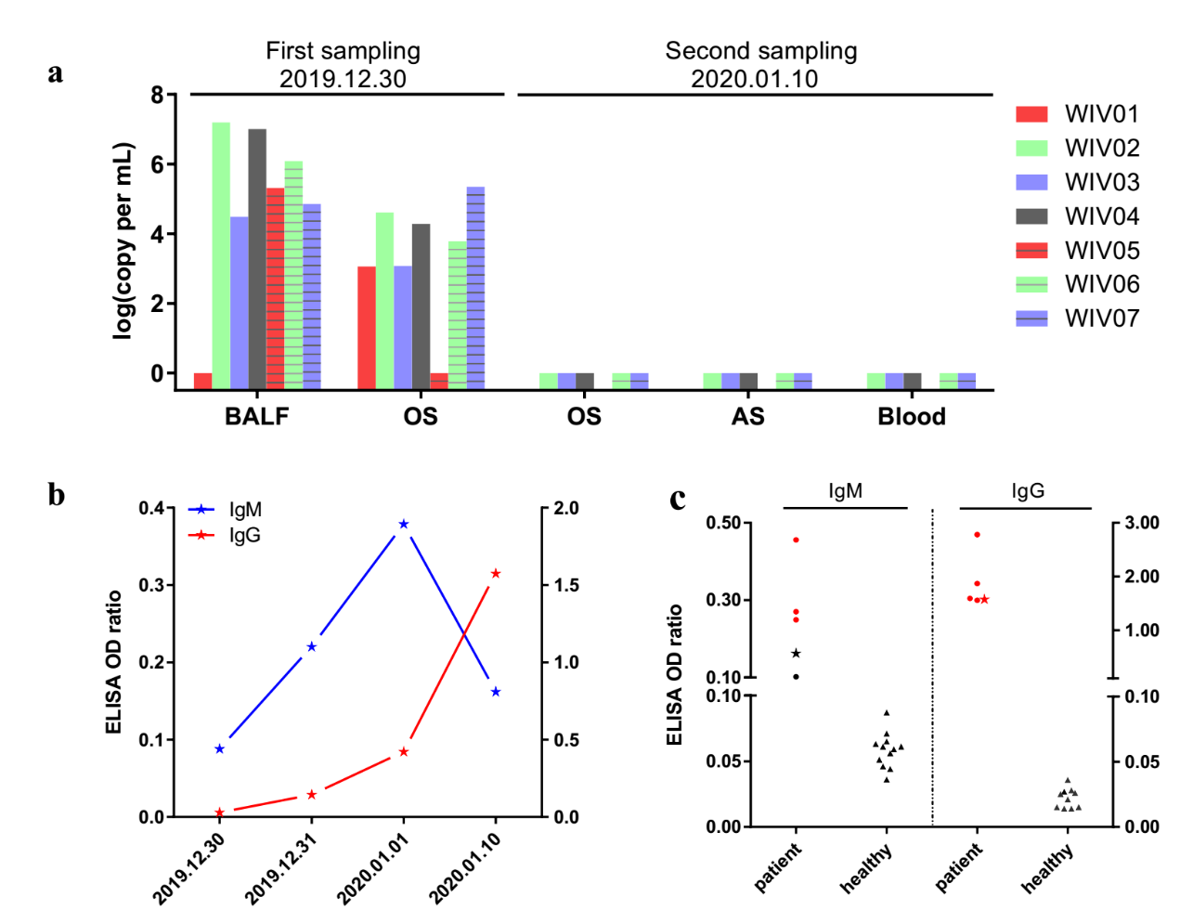

1. **病毒粒子**

然后，我们使用来自ICU-06患者的BALF样本，在Vero和Huh7细胞系中成功分离出该病毒(命名为nCoV-2019 BetaCoV/Wuhan/WIV04/2019)。培养3天后，在细胞中观察到明显的细胞致病效应。通过使用交叉反应性病毒NP抗体的免疫荧光显微技术在Vero E6细胞中验证了毒株WIV04的身份，并通过宏基因组测序将大部分reads比对到nCoV-2019。在电镜下，感染细胞超薄切片上的病毒颗粒呈现典型的冠状病毒形态(图3)。为了进一步证实病毒IgG阳性样本的中和活性，我们使用5例IgG阳性患者血清对Vero E6细胞进行了血清中和实验。我们证明，所有样品都能在1:40-1:80的稀释倍数下中和TCID50 值为120的nCoV-2019病毒。我们还发现该病毒可被稀释1:80的马抗SARS冠状病毒血清交叉中和，进一步证实了这两种病毒之间的关系。

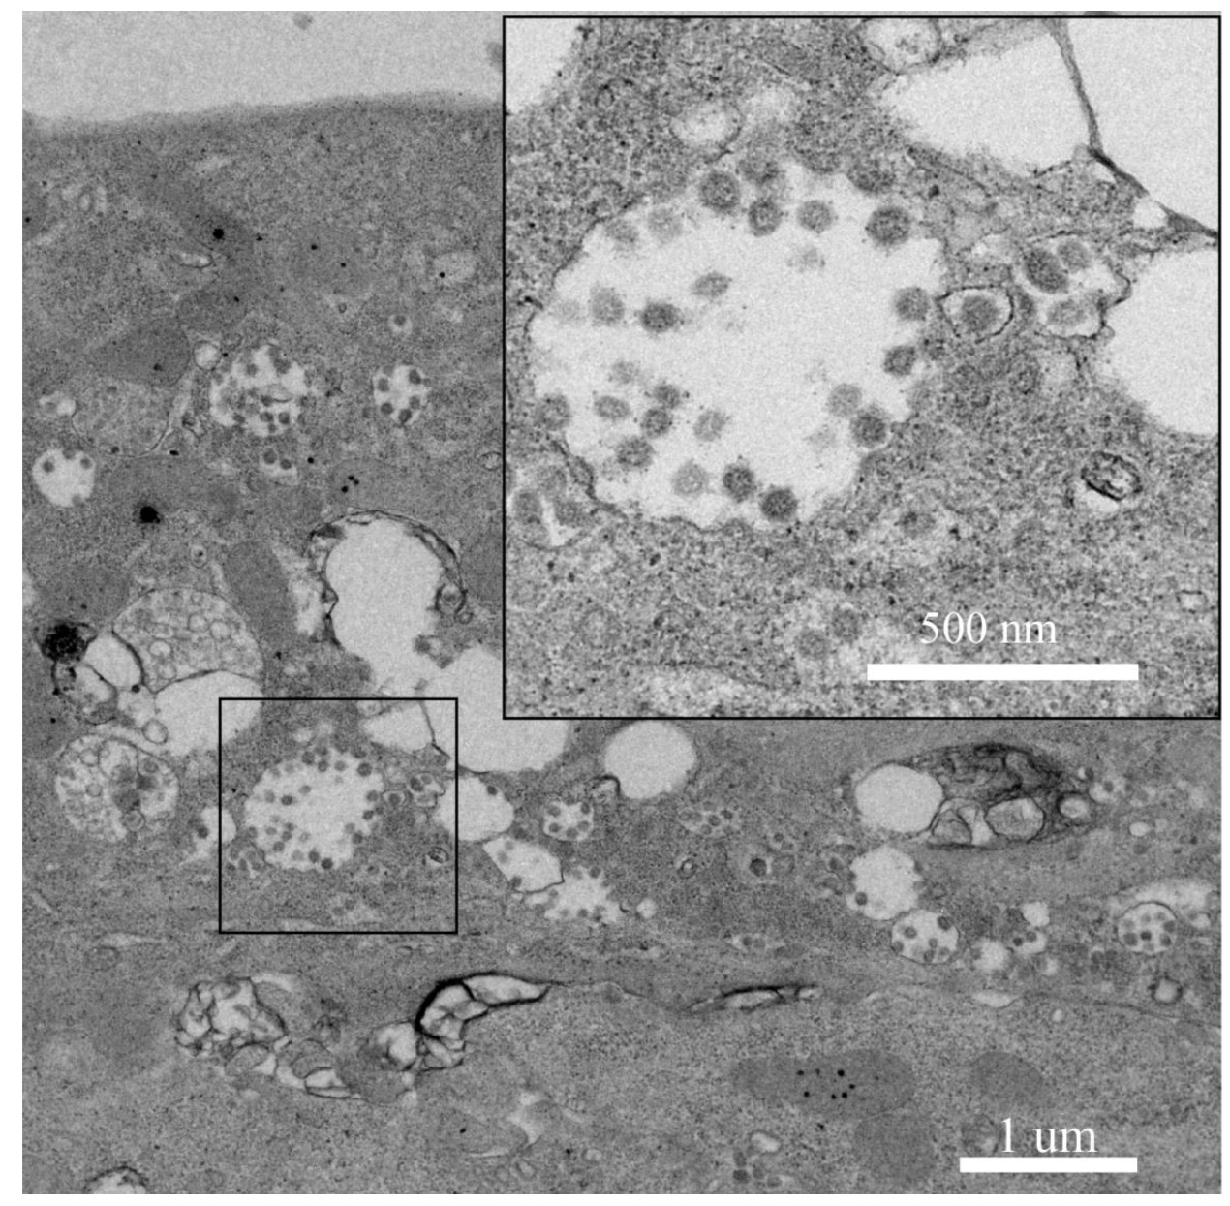

1. **病毒受体分析**

血管紧张素转换酶II (ACE2)被认为是SARS冠状病毒的细胞受体。为了确定nCoV-2019是否也使用ACE2作为细胞进入受体，我们使用从人类、中国马蹄蝠、果子狸、猪和小鼠中表达或不表达ACE2蛋白的HeLa细胞进行了病毒感染性研究。结果表明,nCoV-2019在ACE2表达细胞中能够使用除了老鼠之外的所有ACE2作为进入受体,而在不表达ACE2的细胞中不能感染,这表明ACE2是nCoV-2019的可能细胞受体(图4)。我们也证明了nCoV-2019不使用其他的冠状病毒受体,氨肽酶N和dipeptidyl肽酶4。

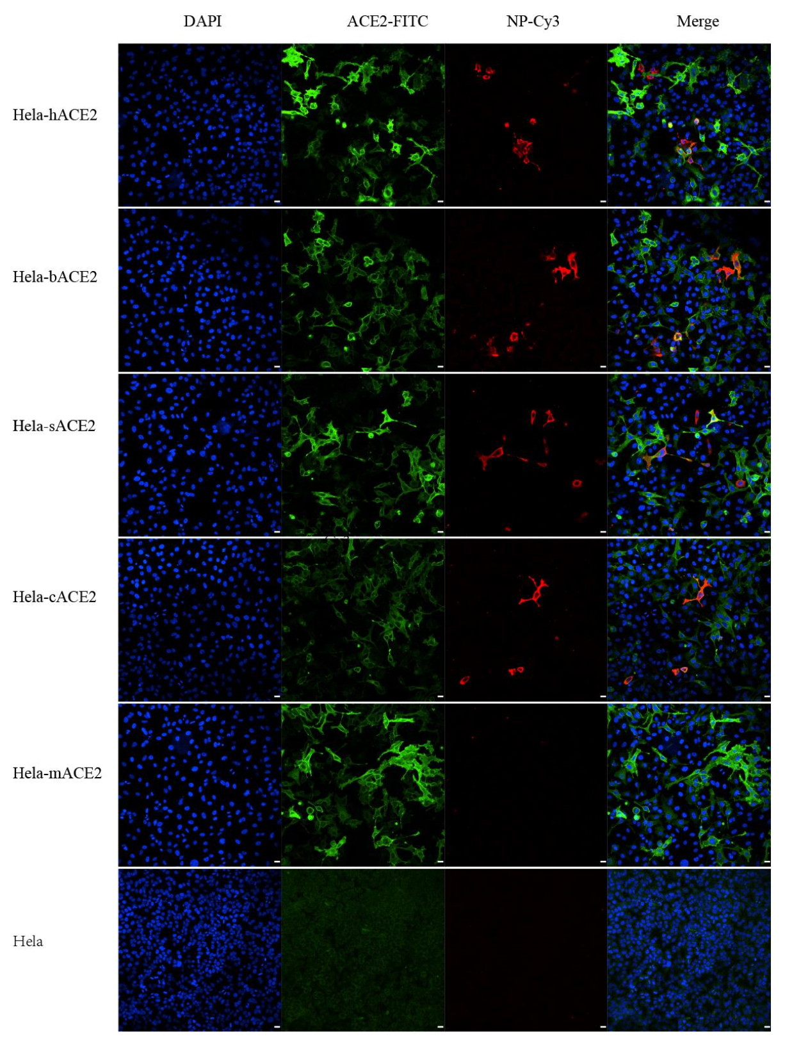

**结论**

该研究首次提供了关于nCoV-2019的详细报告，nCoV-2019可能是导致中国中部城市武汉持续的急性呼吸综合征流行的病因。在所有接受检测的患者中观察到的病毒特异性核苷酸阳性和病毒蛋白血清转化现象为该疾病与该病毒之间的联系提供了证据。然而，仍然有许多紧迫的问题需要回答。我们需要更多的临床数据和样本来确认这种病毒是否确实是这种流行病的病原。此外，我们仍然不知道这种病毒是否会继续进化，从而变得更容易在人与人之间传播。此外，我们还不知道这种病毒在宿主之间的传播规律。我们在口腔拭子中发现病毒阳性，这意味着nCoV-2019可能通过气道传播。但是，这需要通过扩大检测范围来确认。最后，根据我们的结果，ACE2靶向或SARS-CoV靶向药物是否可以用于nCoV-2019患者应该是值得期待和测试的。在这个阶段，我们对病毒了解甚少，包括基本的生物学、动物来源或任何特定的治疗方法。该病毒在不同患者中几乎相同的序列意味着可能是最近才被引入人类的，因此未来对病毒突变和传播能力的监测和进一步的全球研究是迫切需要的。

**Reference**

1. Peng Zhou, Xing-Lou Yang, Xian-Guang Wang, et al. Discovery of a novel coronavirus associated with the recent pneumonia outbreak in humans and its potential bat origin. bioRxiv, 2020. https://www.biorxiv.org/content/10.1101/2020.01.22.914952v1?from=timeline